INFORMED CONSENT NAZORG

Observation | Informed Consent Nazorg
File | 0000.doc
Versie documentatie | 1.1
Status | Draft/ Recquest for Comments / Final
Standaard | HL 7 Versie 3 (april2005)
Auteur | William Goossen
Brondocument | Functionele beschrijving CVA KIS Marije Geldof Portavita Februari 2004

- Versiebeheer
Versie | Datum | Wijzigingen | Auteurs
1.1 | 06-04-2006 | SNOMED CT codes toegevoegd. | Drs. Judith van der Kooij
1.0 | 29-08-2005 | Document naar ‘final’status. | Drs. Judith van der Kooij

- Model en beschrijving

Doel van deze vraag is om expliciet vast te leggen of de patiënt akkoord gaat met de aan hem te verstrekken nazorg.

Een voorbeeld van de door de zorgverlener te stellen vraag aan de patiënt kan zijn: Gaat u akkoord met deze vorm van nazorg voor u?

De vraag over het informed consent kan met ja/nee beantwoord worden en dus als een Boolean in het onderstaande model worden weergegeven. Er is bovendien de ruimte om vrije tekst toe te voegen die een toelichting vormt bij het antwoord op de vraag.

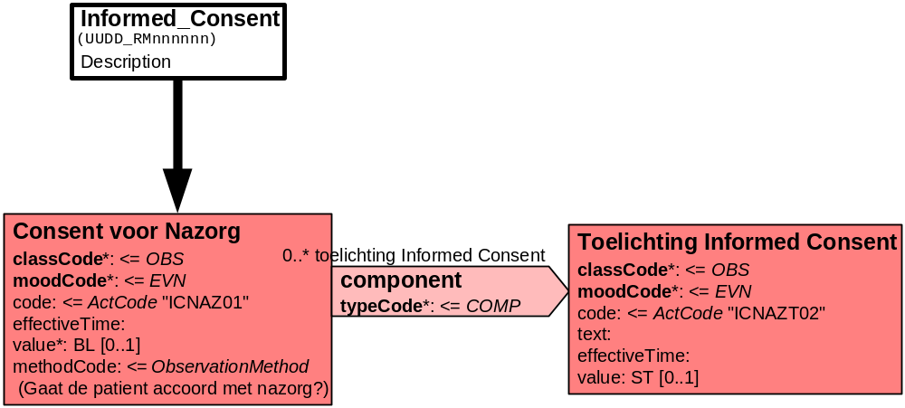

- Mapping tabel uittreksel en OID voor vocabulaire

Voor het opnemen van de gegevens over Informed Consent in een HL7 v3 bericht is een correcte weergave van de details en de mapping naar HL7 v3 noodzakelijk. Deze is in onderstaande tabel opgenomen. De hier in opgenomen codes zijn verplicht.

Een tweede belangrijk onderdeel hier is de HL7 OID (unique Object Identifiers). De vraag is uitgezet bij het secretariaat van HL7 Nederland. De OID voor is: ********

Mapping Domeingegevens, systemen, Vocabulaire en R-MIM CVA
Sub-onderdeel |  | Variabele uit instrument | verplicht/ optioneel / reden verplicht | DMIM | Plaats in HL7 Model | Datatype HL7 | Cardinaliteit | Vocabulaire | Code | Vb | SNOMED
Detail van Consent Nazorg |  |  | Condition Node element
 |  | Informed Consent nazorg | O | OBS | value | BL | 0..1 | CVA-KIS | ICNAZ01 |  | 182771004: informed consent for procedure  413467001: aftercare
 |  | Toelichting informed consent | O | OBS | value | ST | 0..1 | CVA-KIS | ICNAZT02

De Engelse versie van de mapping tabel is hieronder weergegeven.

Mapping Domain data, systems, Vocabulary and R-MIM CVA
Subpart |  | Variable from instrument | mandatory/ optional / reason mandatory | DMIM | Place in HL7 Model | Datatype HL7 | Cardinality | Vocabulairy | Code | Vb | SNOMED
Detail of Consent care afterwards |  |  | Condition Node element
 |  | Informed Consent to aftercare | O | OBS | value | BL | 0..1 | CVA-KIS | ICNAZ01 |  | 182771004: informed consent for procedure  413467001: aftercare
 |  | Clarification informed consent | O | OBS | value | ST | 0..1 | CVA-KIS | ICNAZT02

4. Nadere toelichting

Dit is een specialisatie van de Act in de Care Statement keuzebox van het D-MIM Care Provision. In feite zou deze R-MIM ook voor andere informed consent vragen kunnen worden gebruikt. In dat geval moeten er echter wel andere codes worden gebruikt om de onderwerpen aan te duiden.

Dit document is volgens afspraak pragmatisch uitgewerkt en bevat dus niet alle paragrafen die in de standaard uitwerking voorkomen.

Opmerking betreffende de SNOMED CT codes: voor de variabele Informed Consent nazorg zijn twee SNOMED CT codes nodig. Deze codes moeten samen gebruikt worden om de variabele op de juiste wijze weer te geven met SNOMED.

